BA/Bsc Tanterv MINTA, SZTE, 2006. május 18.
Kedves Tantervező Kollégák!

A következő lapon egy olyan –nem valós – KPR látszik, amely a JGYTFK kezelési körben mintaként tartalmaz 3 féle becsatolható KPR-t, 2 ösvénnyel. (A becsatolt KPR-ek még nem véglegesen kidolgozottak, de ez nem akadálya annak, hogy a készülő tantervek mérföldkövei alá becsatoljuk.)
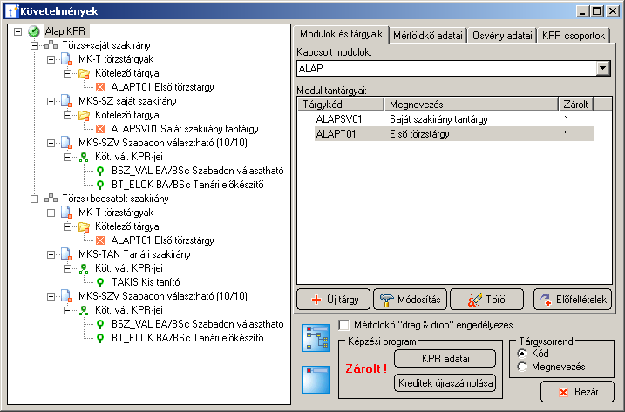

A múltkori megbeszélésünk konvenciói szerint az MK-T a képzés saját, törzstárgyait tartalmazza, mindkét ösvényben közös. Az első ösvényben az MKS-SZ olyan szakirány, amelyik ennek a KPR-nek sajátja, más KPR-ekben nincs szerepe.
1) A második ösvény tanári szakirány, a követelményeket aTAKIS becsatolt kis KPR írja le. Ilyent 50 kredites minort minden tanárképes szak létrehoz, és lesz itt a TAKIS helyett egy lista róluk. Ennek a helyét kell elkészíteni a képzési programban, mert a becsatolását programból fogjuk elvégezni minden olyan KPR esetén, ahol az MKS-TAN szakirány mérföldkő szerepel. A mérföldkő kreditszáma 50, KPRCS száma 1, minden további érték 0.
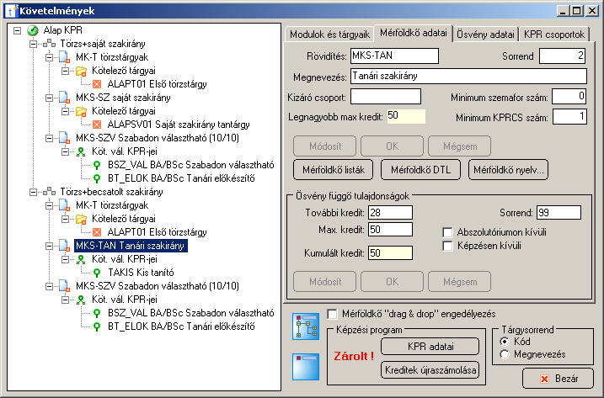

2) Ké tovább KPR-t minden ösvényen az MKS-SZV Szabadon választható (10/10) mérföldkőben szerepeltetünk. A mérföldkő kreditszáma 9, további kreditje 1, KPRCS száma 1, minden további érték 0. Ezek az egyetem közös szabadon választhatóra meghirdetett kurzusainak tantervi befogadói. A hallgatók vagy egyiket, vagy mindkettőt felvehetik, 10 kreditet teljesíthetnek belőlük. Aki tanárnak készül, az a BA/BSc tanári előkészítőt, aki más szakirányt választ, az bármelyiket teljesítheti, vagy vegyesen használhatja, hiszen szabadon felvehető mindkét kurzuskör.
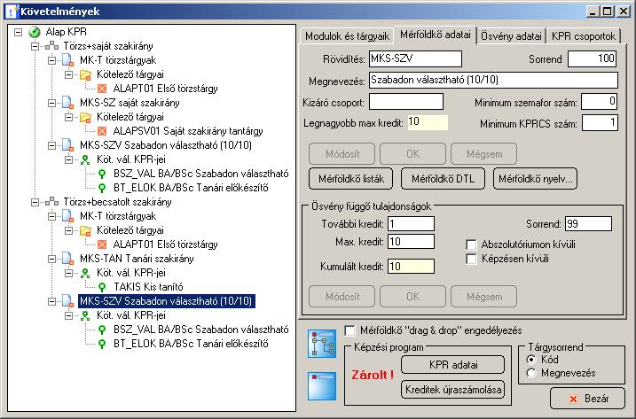

Ezek becsatolása is egységesíthető, de jelenleg erre nincs egyetemi döntés. A tanári 10 kredit biztosítását törvény írja elő a tanárképes szakokon, továbbá a szabadon választható 9 kredit (a 180-ból) szintén előírás. Ezek egymásnak alternatívái, de vegyes teljesítésük sem akadályozható meg.
A tanári 10 előkészítő kredit tartalmának országos szabályozása most folyik. Az elkészített KPR csak keret, amit a kurzushirdetés fog megtölteni tartalommal, amikor lesz egyetemi felelőse ennek a területnek. A szabadon választható KPR is keret. Feltöltésének kurzushirdetési szabályaiban meg kell egyezni.
A fentiek értelmében minden tantervkészítő hozzon létre a mintához hasonló mérföldkő struktúra részt a képzésében, de ne csatolja be a három KPR –ot, mert azt a jelenlegi ismereteim szerint egységesen fogjuk megoldani.
Üdvözlettel
Homor Géza

